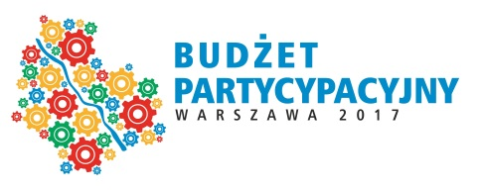

.......................................................................
(miejscowość, data)

Zgoda opiekuna prawnego na zgłoszenie przez osobę małoletnią projektu do budżetu partycypacyjnego w m.st. Warszawie na rok 2017

Ja, niżej podpisana/podpisany⁾ ______________________________________________________, zamieszkała/zamieszkały¹⁾ __________________________________________________________, oświadczam, że jestem opiekunem prawnym ___________________________________________ zamieszkałej/zamieszkałego¹⁾ _________________________________________________________, oraz że wyrażam zgodę na zgłoszenie przez nią/niego¹⁾ projektu do budżetu partycypacyjnego w m.st. Warszawie na rok 2017, w tym na przetwarzanie jej/jego¹⁾ danych osobowych na potrzeby realizacji ww. procesu.

Na podstawie art. 23 ust. 1 pkt 1 ustawy z dnia 29 sierpnia 1997 r. o ochronie danych osobowych (Dz.U. z 2014 r. poz. 1182, z późn. zm.), wyrażam zgodę na przetwarzanie moich danych osobowych przez Prezydenta m.st. Warszawy w celu realizacji budżetu partycypacyjnego w m.st. Warszawie na rok 2017⁾.

Oświadczam, iż wszystkie informacje podane w formularzu, w tym o zamieszkiwaniu na terenie m.st. Warszawy, są zgodne z aktualnym stanem faktycznym. Oświadczam także, iż zapoznałem się z treścią zarządzenia nr 1400/2015 Prezydenta m.st. Warszawy z dnia 08.10.2015 r. w sprawie konsultacji społecznych z mieszkańcami m.st. Warszawy w zakresie budżetu partycypacyjnego na rok 2017.

Jestem świadomy(-ma) możliwości weryfikacji zamieszczonych przeze mnie danych na podstawie dostępnych m.st. Warszawie rejestrów, ewidencji lub innych danych. Jestem również świadomy(-ma) odpowiedzialności wynikającej
z podawania nieprawdziwych informacji i składania nieprawdziwych oświadczeń.

.......................................................................
Podpis opiekuna prawnego

¹⁾ Niewłaściwe skreślić.
²⁾ Administratorem danych jest Prezydent m.st. Warszawy pl. Bankowy 3/5, 00-950 Warszawa. Dane osobowe przetwarzane są wyłącznie w celu realizacji budżetu partycypacyjnego w m.st. Warszawie na rok 2017 i nie będą przekazywane innym odbiorcom. Osobie, której dane dotyczą, przysługuje prawo dostępu do treści jej danych oraz możliwość ich poprawiania. Podanie danych jest dobrowolne jednak bez ich podania nie jest możliwe uczestnictwo w procesie.

